南昌市朝阳新城第一幼儿园2025年
单位预算
目 录

第一部分 南昌市朝阳新城第一幼儿园单位概况
一、单位主要职责
二、机构设置及人员情况
第二部分 南昌市朝阳新城第一幼儿园2025年单位预算表
一、《收支预算总表》
二、《单位收入总表》
三、《单位支出总表》
四、《财政拨款收支总表》
五、《一般公共预算支出表》
六、《一般公共预算基本支出表》
七、《财政拨款“三公”经费支出表》
八、《政府性基金预算支出表》
九、《国有资本经营预算支出表》
十、《项目支出绩效目标表》
第三部分 南昌市朝阳新城第一幼儿园2025年单位预算情况说明
一、2025年单位预算收支情况说明
二、2025年“三公”经费预算情况说明
第四部分 名词解释

第一部分 南昌市朝阳新城第一幼儿园概况

一、单位主要职责
南昌市朝阳新城第一幼儿园是南昌市西湖区政府批准成立的西湖区教育体育局直属机构，主要职责是：为学龄前儿童提供保育和教育服务。
- 机构设置及人员情况
2025年南昌市朝阳新城第一幼儿园单位设立 5 个内设机构，分别是园长室，教学部，后勤财务部，学生科体部，办公室。
南昌市朝阳新城第一幼儿园编制人数小计37人，其中：行政编制0人、参照公务员管理的事业编制0人、全部补助事业编制37人、部分补助事业编制0人、自收自支事业编制0人。实有人数37人，其中：在职人数小计37人，包括行政人员0人、参照公务员管理的事业编制0人、全部补助事业人员37人、部分补助事业人员0人、自收自支事业人员0人；离休人数小计0人；退休人员小计0人。遗属人数0人。在校学生466人，其中：高等学校0人、中等专业学校0人，其他0人。

第二部分 南昌市朝阳新城第一幼儿园2025年单位预算表

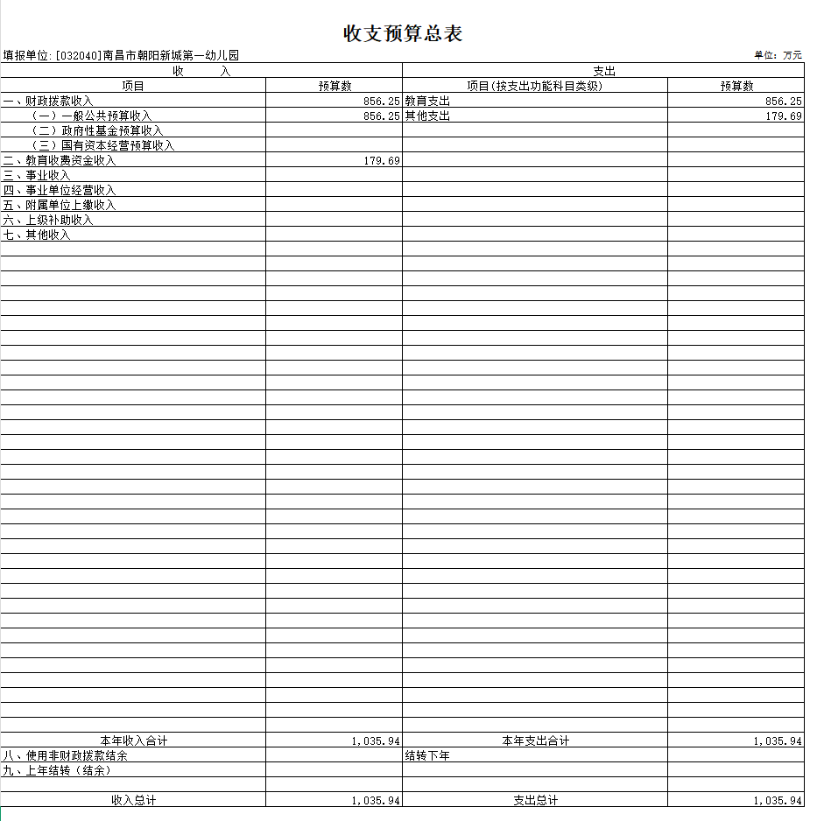
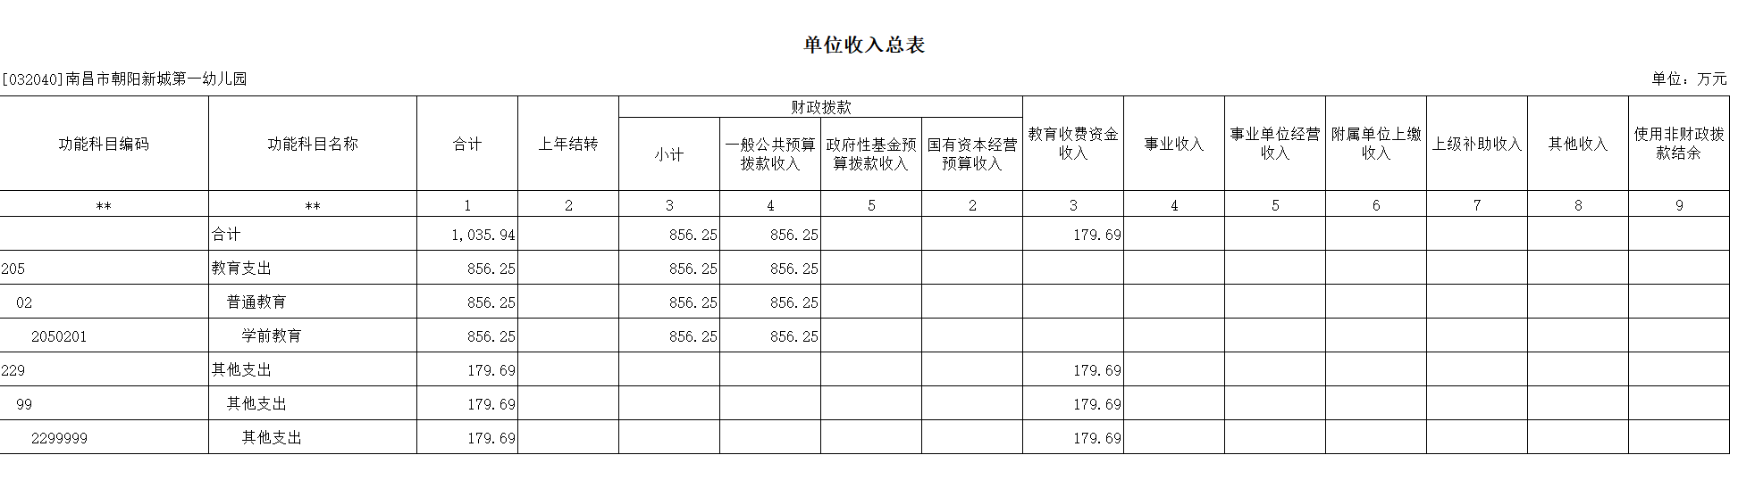
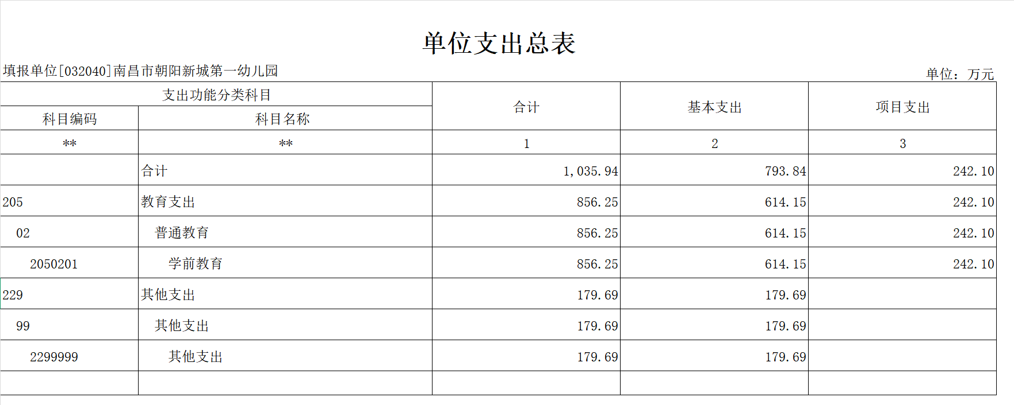
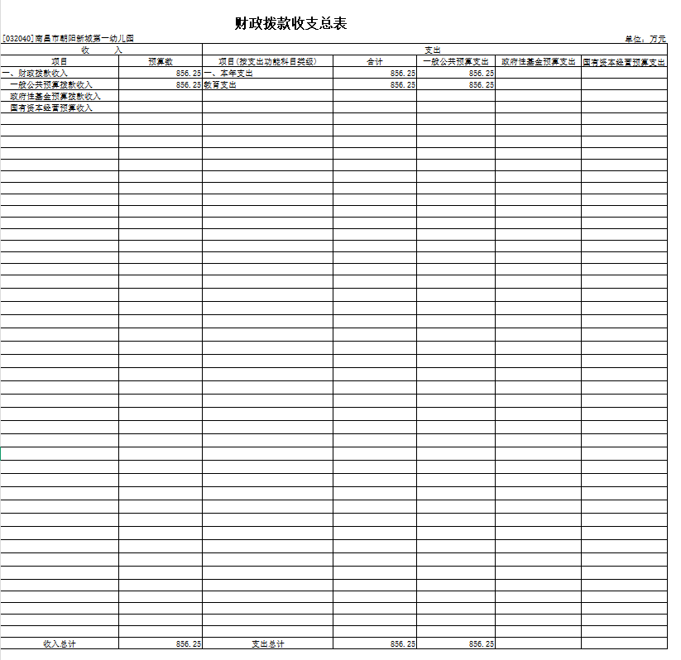
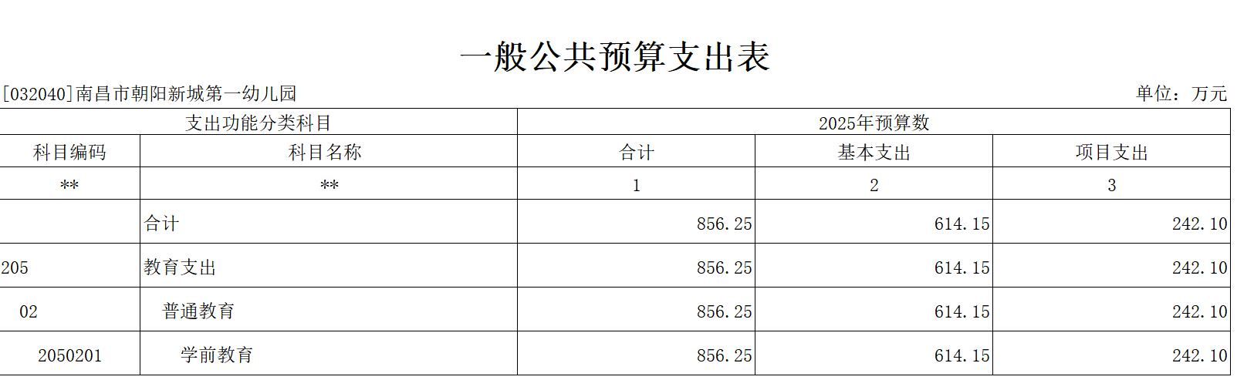
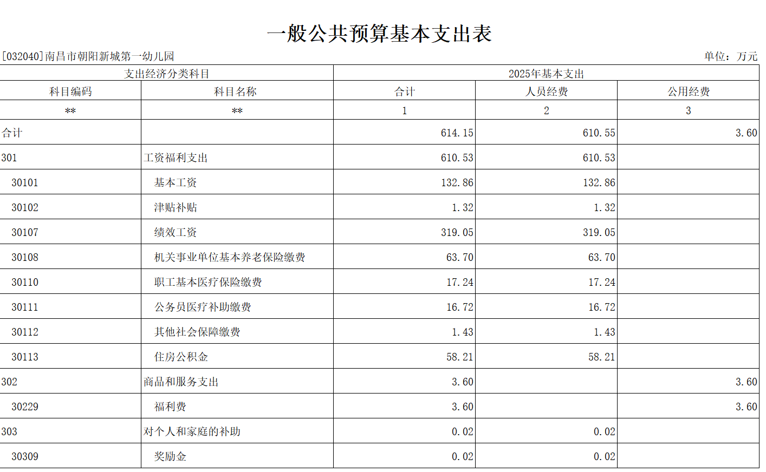
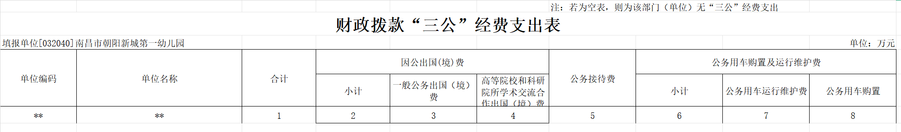
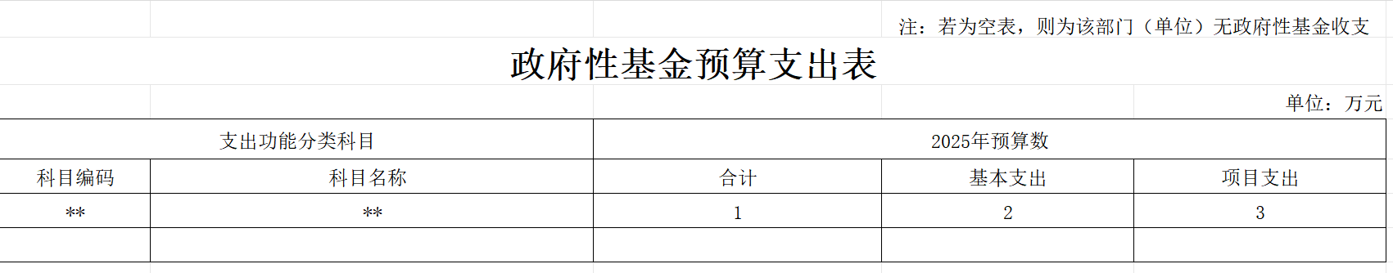
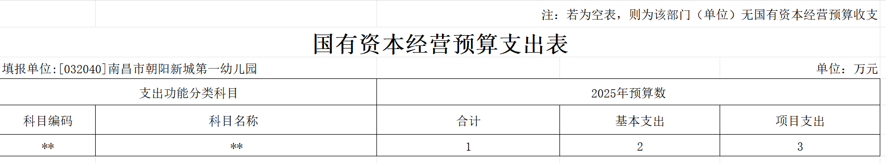

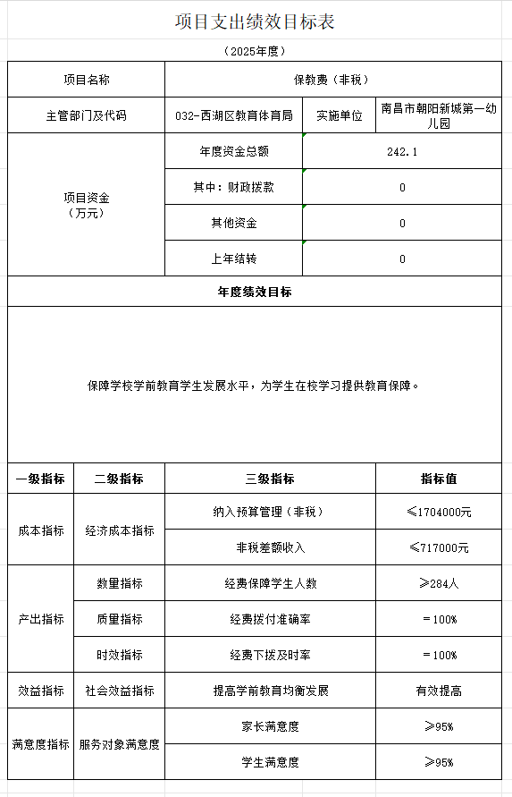
(注:①由于本说明中数据四舍五入原因，部分汇总数据与分项加总之和可能存在尾差;②表格详见附件，若其中某张表为空表或表中数据为0，则说明没有相关收支预算安排。)
第三部分 南昌市朝阳新城第一幼儿园2025年单位预算情况说明

一、2025年单位预算收支情况说明
(一)收入预算情况
2025年南昌市朝阳新城第一幼儿园收入预算总额为1035.94万元,较上年预算安排增加99.79万元，上升10.66%，主要原因是财政拨款收入和教育收费资金收入增加。其中:财政拨款收入856.25万元，较上年预算安排增加了77.25万元，主要原因是财拨收入安排增加;教育收费资金收入179.69万元，较上年预算安排增加了22.55万元，主要原因是教育事业收入增加;事业收入0万元，较上年预算安排增加0万元，主要原因是2024年及2025年都未安排此项预算;事业单位经营0万元，较上年预算安排增加0万元，主要原因是2024年及2025年都未安排此项预算;附属单位上缴收入0万元,较上年预算安排增加0万元，主要原因是2024年及2025年都未安排此项预算;上级补助收入0万元，较上年预算安排增加0万元，主要原因是2024年及2025年都未安排此项预算;其他收入0万元较上年预算安排增加0万元，主要原因是2024年及2025年都未安排此项预算;使用非财政拨款结余0万元，较上年预算安排增加0万元，主要原因是从2022年末开始财政新政策，以支定收无结余;上年结转(结余)0万元，较上年预算安排增加0万元，主要原因是从2022年末开始财政新政策，以支定收无结余。
(二)支出预算情况
2025年南昌市朝阳新城第一幼儿园支出预算总额为1035.94万元，较上年预算安排增加了99.80万元，下降10.66%，主要原因是财政拨款收入预算安排增加。其中:
按支出项目类别划分:基本支出793.84万元，较上年预算安排增加了28.68万元，主要原因是工资福利支出安排增加;其中:工资福利支出610.53万元、商品和服务支出183.29万元、对个人和家庭的补助0.02万元:资本性支出0万元;项目支出242.1万元，较上年预算安排增加71.12万元，主要原因是项目支出增加;其中:工资福利支出0万元、商品和服务支出242.1万元、对个人和家庭的补助0万元、债务利息及费用支出0万元、资本性支出(基本建设)0万元,资本性支出0万元，对企业补助0万元，其他支出0万元。
按支出功能科目划分:教育支出856.25万元，较上年预算安排增加77.25万元，主要原因是工资福利支出安排增加;其他支出179.69万元，较上年预算安排减少22.55万元，主要原因是其他收入增加。
按支出经济分类划分:工资福利支出610.53万元，较上年预算安排增加6.03万元，主要原因是人员奖金安排增加;商品和服务支出425.39万元,较上年预算安排增加93.77万元,主要原因是其他收入减少;对个人和家庭的补助支出0.02万元，较上年预算安排增加0万元，主要原因是与上年基本一致，资本性支出0万元,较上年预算安排增加0万元，主要原因是今年未安排。
(三)财政拨款支出情况
2025年南昌市朝阳新城第一幼儿园财政拨款支出预算856.25万元，较上年增加77.25万元，上升9.92%，主要原因是人员奖金安排增加。
按支出功能科目划分:教育支出856.25万元，较上年年增加77.25万元，主要原因是人员奖金安排增加。
按支出项目类别划分:基本支出614.15万元，较上年预算安排增加6.13万元，主要原因是财拨收入增加;其中:工资福利支出610.53万元、商品和服务支出3.6万元、对个人和家庭的补助0.02万元、资本性支出0万元;项目支出242.1万元,较上年预算安排增加71.12万元，主要原因是幼儿园非税收入增加;其中:工资福利支出0万元、商品和服务支出242.1万元、对个人和家庭的补助0万元、债务利息及费用支出0万元、资本性支出(基本建设)0万元,资本性支出0万元，对企业补助0万元，其他支出0万元。
(四)政府性基金情况
本单位没有使用政府性基金预算拨款安排的支出。
（五）国有资本经营情况
本单位没有使用国有资本经营预算拨款安排的支出。
(六)机关运行经费等重要事项的说明
本单位非行政参公单位，无机关运行经费。
(七)政府采购情况
2025年单位所属各单位政府采购预算总额0万元，其中，政府采购货物预算0万元，政府采购工程预算0万元:政府采购服务预算0万元。
(八)国有资产占有使用情况
截至2024年7月31日, 单位共有车辆_0__辆,其中：一般公务用车实有数_0_辆。
2025年单位预算安排购置车辆 0 辆，安排购置单位价值200万元以上大型设备具体为：0设备0万元。
- 南昌市朝阳新城第一幼儿园（非税项目）项目情况说明
1、南昌市朝阳新城第一幼儿园（非税项目）：该项目资金来源是朝阳新城第一幼儿园非税收入（保教费），旨在保障学前教育幼儿教育水平。项目预算金额为242.1万元，项目实施时间为2025年1月30日-2025年12月30日。
1）项目概述：为了促进学前教育普及普惠均衡发展，保障学龄前幼儿接受优质的教育条件，提高学前教育发展水平。结合本区实际情况，根据相关文件精神特开展了此项目预算资金242.1万元。
2）立项依据：区财政预算支出表。
3）实施主体：南昌市朝阳新城第一幼儿园
4）实施方案：项目将按照相关文件、项目绩效目标表严格执行并实时监控项目进度。
5）实施周期：2025年1月30日-2025年12月30日。
6）年度预算安排：年度预算安排242.1万元。
二、2025年“三公”经费预算情况说明
2025年本单位"三公"经费财政拨款安排_0_万元，其中：
1.因公出国（境）经费0万元,比上年增加0万元，主要原因是：与上年保持一致。
2.公务接待费0万元,比上年增加0万元，主要原因是：与上年保持一致。
3.公务用车运行维护费0万元,比上年增加0万元，主要原因是：与上年保持一致。
4.公务用车购置费0万元,比上年增加0万元，主要原因是：与上年保持一致。

第四部分 名词解释
一、收入科目
- 财政拨款：指省级财政当年拨付的资金。
- 教育收费资金收入：反映实行专项管理的高中以上学费、住宿费，高校委托培养费，函大、电大、夜大及短训班培训费等教育收费取得的收入。
（三）事业收入：指事业单位开展专业业务活动及辅助活动取得的收入。
（四）事业单位经营收入：指事业单位在专业业务活动及辅助活动之外开展非独立核算经营活动取得的收入。
（五）附属单位上缴收入：反映事业单位附属的独立核算单位按规定标准或比例缴纳的各项收入。包括附属的事业单位上缴的收入和附属的企业上缴的利润等。
（六）上级补助收入：反映事业单位从主管单位和上级单位取得的非财政补助收入。
（七）其他收入：指除财政拨款、事业收入、事业单位经营收入等以外的各项收入。
（八）使用非财政拨款结余：填列历年滚存的非限定用途的非统计财政拨款结余弥补2022年收支差额的数额。
（九）上年结转和结余：填列2021年全部结转和结余的资金数，包括当年结转结余资金和历年滚存结转结余资金。
二、支出科目
(一)教育支出(类)普通教育(款)学前教育(项):反映各部门举办的学前教育支出。
三、单位涉及的专业名词
(一)机关运行费:指用一般公共预算财政拨款安排的为保障行政单位(含参照公务员法管理的事业单位)运行用于购买货物和服务的各项资金，包括办公费、印刷费、邮电费、差旅费、会议费、福利费、日常维修费、专用材料及一般设备购置费、办公用房水电费、办公用房取暖费、办公用房物业管理费、公务用车运行维护费以及其他费用。
(二)“三公”经费:指用财政拨款安排的因公出国(境)费、公务用车购置及运行维护费和公务接待费。其中，因公出国(境)费反映单位公务出国(境)的国际旅费、国外城市间交通费、住宿费、伙食费、培训费、公杂费等支出;公务用车购置及运行维护费反映单位公务用车车辆购置支出(含车辆购置税、牌照费)，按规定保留的公务用车燃料费、维修费、过桥过路费保险费、安全奖励费用等支出;公务接待费反映单位按规定开支的各类公务接待(含外宾接待)支出。
(三)基本支出:指为保障机构正常运转、完成日常工作任务而发生的人员支出和公用支出。
(四)项目支出:指在基本支出之外为完成特定行政任务或事业发展目标所发生的支出。

